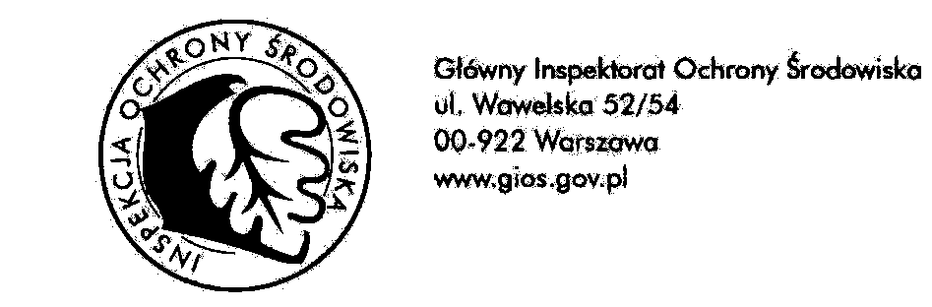
Tel: / fax: 32 251-80-40, 32 251-55-54 ul. Wita Stwosza 2, 40-036 Katowice
GŁÓWNY INSPEKTORAT
OCHRONY ŚRODOWISKA

Departament Monitoringu Środowiska
Regionalny Wydział Monitoringu Środowiska w Katowicach

DM/KT/542-1/6/21/MKW Katowice, dn. 11.01.2021 r.

Wojewódzkie Centrum Zarządzania Kryzysowego w Katowicach
Fax 32 256 22 13
czkws@katowice.uw.gov.pl

Informacja
o jakości powietrza w województwie śląskim
BIEŻĄCE INFORMACJE ZE STACJI POMIAROWYCH
http://powietrze.katowice.wios.gov.pl/dane-pomiarowe/automatyczne

10.01.2021 r.  (niedziela) | wystąpiły przekroczenia wartości dopuszczalnych średnich stężeń 24-godzinnych pyłu zawieszonego PM10 (50 µg/m³) na stacjach w Rybniku o 192%, Wodzisławiu Śląskim o 164%, Katowicach A4 (stacja komunikacyjna) o 110%, Goczałkowicach Zdroju o 92%, Zabrzu o 88%, Katowicach o 72%, Cieszynie o 50%, Zawierciu o 42%, Raciborzu o 38%, Żywcu o 34%, Bielsku-Białej o 20%, Sosnowcu o 20%, Gliwicach o 16%, Częstochowie AK (stacja komunikacyjna) 12%, Dąbrowie Górniczej o 12%, Tychach o 6%;  poziom informowania dla pyłu zawieszonego PM10 w powietrzu został przekroczony na stacjach w: Rybniku, Wodzisławiu Śląskim, Katowicach A4 (stacja komunikacyjna);  nie wystąpiły przekroczenia wartości dopuszczalnych średnich stężeń: jednogodzinnych dwutlenku azotu (200 µg/m³), jednogodzinnych dwutlenku siarki (350 µg/m³), 24-godzinnych dwutlenku siarki (125 µg/m³), ośmiogodzinnych stężeń tlenku węgla (10000 µg/m³) oraz ośmiogodzinnych stężeń poziomu docelowego ozonu (120 µg/m³).
11.01.2021 r.  (pon.) godz. nocne i poranne | nie wystąpiły przekroczenia poziomów dopuszczalnych lub docelowych w odniesieniu do średnich stężeń jednogodzinnych i ośmiogodzinnych;  w godzinach nocnych i porannych w Cieszynie, Gliwicach, Katowicach, Rybniku, Sosnowcu, Goczałkowicach Zdroju, Raciborzu, Tychach, Wodzisławiu Śląskim, Zabrzu, Żywcu stężenia jednogodzinne pyłu PM10 przekraczały poziom 100 µg/m³ (dla pyłu zawieszonego nie ma określonej normy jednogodzinnej).

PROGNOZOWANA JAKOŚĆ POWIETRZA
(w oparciu o indeks jakości powietrza) *
przygotowana przez Instytut Ochrony Środowiska – Państwowy Instytut Badawczy (IOŚ-PIB) w Warszawie
11.01.2021 r.  (poniedziałek) | jakość powietrza na obszarze województwa śląskiego ze względu na poziom pyłu zawieszonego (stężenia dobowe) będzie dostateczna*; zanieczyszczenie powietrza stanowi zagrożenie dla zdrowia osób chorych, osób starszych, kobiet w ciąży oraz małych dzieci i umiarkowana*; warunki umiarkowane do aktywności na wolnym powietrzu, lokalnie w części środkowej, zachodniej i południowo-wschodniej może być zła*; osoby chore, osoby starsze, kobiety w ciąży oraz małe dzieci powinny unikać przebywania na wolnym powietrzu; pozostałe osoby powinny ograniczyć do minimum wszelką aktywność fizyczną na wolnym powietrzu i bardzo zła; wszelkie aktywności na zewnątrz są odradzane; osoby chore, osoby starsze, kobiety w ciąży oraz małe dzieci powinny bezwzględnie unikać przebywania na wolnym powietrzu; pozostałe osoby powinny ograniczyć przebywanie na wolnym powietrzu do niezbędnego minimum.
12.01.2021 r.  (wtorek) | jakość powietrza ze względu na poziom pyłu zawieszonego (stężenia dobowe) będzie, umiarkowana* i dobra*; warunki sprzyjające do wszelkich aktywności na wolnym powietrzu, bez ograniczeń, lokalnie w części południowej dostateczna*.
* Mapy z prognozami stężeń jednogodzinnych, średniodobowych, maksymalnego stężenia 1-godzinnego, znajdują się na stronie internetowej Głównego Inspektoratu Ochrony Środowiska w Warszawie http://www.gios.gov.pl w zakładce „Jakość Powietrza – Prognozy Jakości Powietrza/Krótkoterminowe/Prognozy wojewódzkie/Śląskie” (link http://powietrze.gios.gov.pl/pjp/airPollution?woj=slaskie).

Szczególnie w godzinach wieczornych, nocnych, porannych jednogodzinne stężenia pyłu zawieszonego mogą być wysokie i bardzo wysokie.

Do wiadomości:
Urząd Marszałkowski Województwa Śląskiego: powietrze@slaskie.pl, rzecznik@slaskie.pl, sekretariat.marszalka@slaskie.pl
Wojewódzka Stacja Sanitarno – Epidemiologiczna w Katowicach: wsse.katowice@pis.gov.pl

